遵义康养职业学院
简 历
姓 名 | 张三 | 性 别 | 男 | 
出生年月 | 1997.08 | 民 族 | 汉
政治面貌 | 群众 | 最高学历  及学位 | 硕士研究生/硕士
毕业学校 | XX大学 | 所学专业 | 社会工作
职 称 | 无 | 身份证号 | 510000198709834
资格证书 | 助理社工师 | 资格证号 | 20211003852000324236
联系电话 | 13800000008 | 邮 箱 | 520xxx@qq.com
社会职务 | XX协会副会长 | 学术职务 | XX学术委员会委员
家庭住址 | XX省XX市XX县XX镇XX村XX组XX号
主要  教育  学习  经历 | 2020.09-2022.06，XX大学，XX学院，XX专业，硕士；  2016.09-2020.06，XX大学，XX学院，XX专业，本科；  2016.09-2020.06，XX大学，XX学院，XX专业，专科；  2011.09-2020.06，XX中学，高中；  （从高中学习经历开始写，提交前请自行删除提示及示例文字）
主要  工作  经历 | 1997.11—2002.07，XX单位，XX岗位；  1994.07—1997.11，XX单位，XX岗位。  （从毕业开写，工作年份要连续不能有遗漏，提交前请自行删除提示及示例文字）
学术  科研  成果 | 1.新时间银行互助养老模式研究——基于传统时间银行的改进，老龄科学研究，2019年4月，(04期)，第一作者；  2.应用型转型背景下高校产教融合困境的破解机制研究，黑龙江高教研究，2019年02月，（02期），第二作者。  （提交前请自行删除提示及示例文字）
所获  荣誉 | 2011年，获“四川省优秀教师”；  2011年，获“第十批四川省有突出贡献的优秀专家”。  （提交前请自行删除提示及示例文字）

其他材料（请将以下资料以图片规范整齐插入表格中）
身份证（正反面）
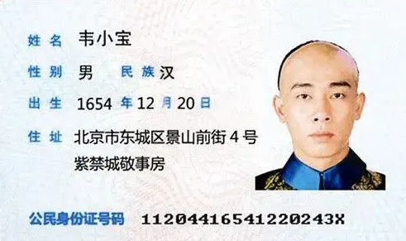 | 
最高学历及学位证
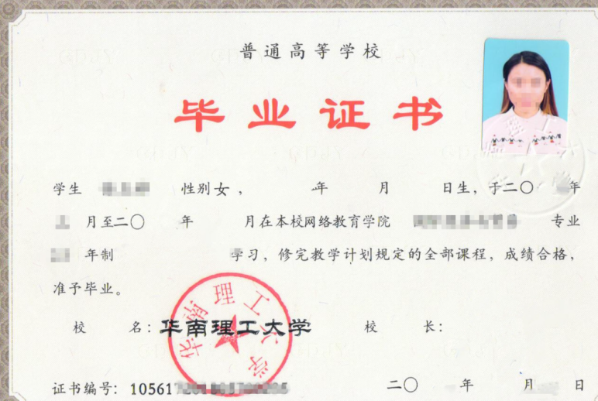 | 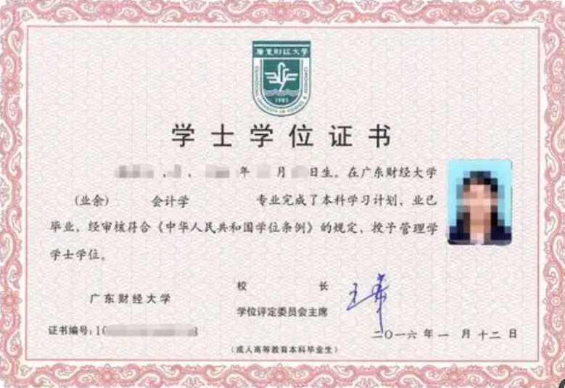
职称、职业资格证
